时 间 | 活动内容 | 地 点
13：00 ——13：30 | 报 到 | 四楼多功能教室门口
13：30——14:10 | 研讨课：  《6A Unit 2 Ben’s birhtday》  执教：陈君 | 四楼多功能教室
14：30——4：30 | 评课、讲座  主讲人：南京师范大学 刘学惠教授  主持人：薛国民 黄小燕 | 四楼多功能教室
关于举行“常州市小学英语课堂话语分析研讨会”的通知
各辖市（区）教研室、各局属小学：
为进一步提升小学英语课堂教学实效，提高教师的课堂观察水平，经研究，决定举行“常州市小学英语课堂话语分析研讨会”。现将有关事项通知如下：
一、研究主题
小学英语课堂观察---课堂话语分析
二、活动时间
2011年9月27日（周二）下午1：30——4：30
三、活动地点
常州市新北区国英小学四楼多功能教室
四、活动安排

五． 参与人员
1. 各辖市（区）小学英语教研员
2. 小学英语教师：天宁区、钟楼区、武进区各五十人，溧阳、金坛各二十人，戚区十人，各局属学校三至四人，新北区人数自定。

常州市新北区教研室

常州市教育教研室

常州市新北区国英小学

2011年9月23日

附：
一．学校方位图：
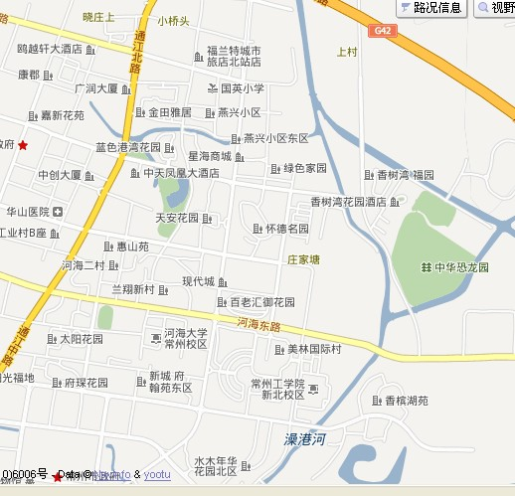

二．乘车路线：
常州向新北区方向：从市内乘42路、48路车至保纳商业广场下，过马路即到。从市内乘B1至锦江国际大酒店下，向东走300米即到国英小学。

三．听课教室位置


